**实验5 对象与类**

**班级： 姓名： 学号：**

**（一）实验目的**

（1）掌握定义类并创建对象；

（2）掌握Math类的使用方法；

（3）掌握Date类的使用方法；

**（二）实验内容和步骤**

（1）建立学生类和测试类。学生类中有成员变量：姓名，年龄；成员方法：学习，考试。测试类中实现创建学生类对象并赋值调用方法

**实验记录和问题：**

①撰写的程序代码为：

class Student{

String name;

int age;

public void study(){

System.out.println("studying");

}

public void test(){

System.out.println("test");

}

}

class Test{

public static void main(String[] args){

Student stu = new Student();

stu.name = "Tim";

stu.age =18;

System.out.println("student's name is:"+stu.name);

System.out.print("function is: ");

stu.study();

System.out.print("function is: ");

stu.test();

}

}

②程序运行结果：

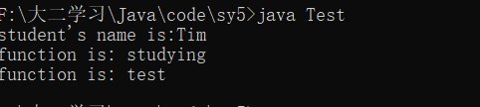

（2） 实现猜数字游戏：随机生成一个1-100的整数，玩家在控制台输入数字，获得“大了”或“小了”反馈，直到猜中为止。

**实验记录和问题：**

①撰写的程序代码为：

import java.util.Scanner;

class Guess{

public static void main(String[] args){

int random = (int) (Math.random() * 100);

Scanner sc = new Scanner(System.in);

System.out.println("请输入你猜的数据:");

int data = sc.nextInt();

while(data!=random)

{

if(data>random)

System.out.println("大了");

else if(data<random)

System.out.println("小了");

System.out.println("请输入你猜的数据:");

data = sc.nextInt();

}

}

}

②程序运行结果：

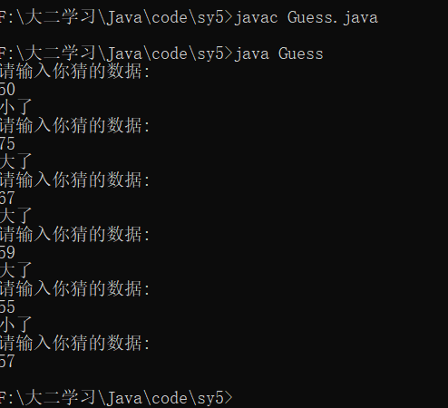

（3）按如下要求撰写程序并运行：

①使用Date类；

②在控制台上输出当前的日期和时间；

③在控制台上输出当前的年份；

④在控制台上输出当前的月份；

⑤在控制台上输出当前的日；

⑥在控制台上输出当前的小时；

⑦在控制台上输出当前的分钟；

⑧在控制台上输出当前的秒；

⑨在控制台上输出当前的星期。

**实验记录和问题：**

①撰写的程序代码为：

import java.util.Date;

class Time{

public static void main(String[] args){

Date date = new Date();

System.out.printf("全部日期和时间信息：%tc%n",date);

System.out.printf("年份：%ty%n",date);

System.out.printf("月份：%tM%n",date);

System.out.printf("日期：%td%n",date);

System.out.printf("小时：%tH%n",date);

System.out.printf("分钟：%tm%n",date);

System.out.printf("秒：%tS%n",date);

System.out.printf("本地星期的简称：%tA%n",date);

}

}

②程序运行结果：

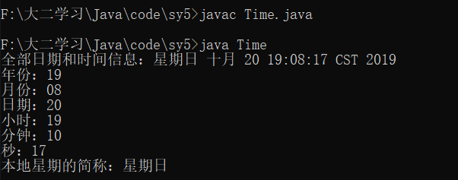

（4）使用封装特性，利用private关键字修饰成员变量配合getXXX(),setXXX(…)方法实现第一题中学生类设计和对象创建。

**实验记录和问题：**

①撰写的程序代码为：

class Student2{

private String name;

int age;

public void setname(String name){

this.name = name;

}

public void getname(){

System.out.println(this.name);

}

public void study(){

System.out.println("studying");

}

public void test(){

System.out.println("test");

}

}

class Test2{

public static void main(String[] args){

Student2 stu = new Student2();

stu.age =18;

stu.setname("Tim");

System.out.print(" getname: ");

stu.getname();

}

}

②程序运行结果：

（5）定义一个长方形类,定义 求周长和面积的方法， 然后定义一个测试了Test2，进行测试。

**实验记录和问题：**

①撰写的程序代码为：

import java.util.Scanner;

class Oblong{

int chang,kuan;

public int circ(){

return chang*2+kuan*2;

}

public int area(){

return chang*kuan;

}

}

class T_5{

public static void main(String[] args){

Scanner sc =new Scanner(System.in);

Oblong sq = new Oblong();

System.out.println("请输入长度");

int chang =sc.nextInt();

System.out.println("请输入宽度");

int kuan =sc.nextInt();

System.out.println("周长："+sq.circ());

System.out.println("面积："+sq.area());

}

}

②程序运行结果：

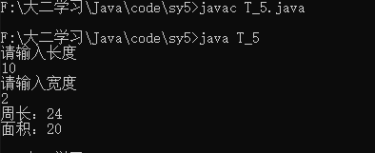

（6）使用无参构造方法和有参构造方法共存的形式定义第一题中的Student类，实现两种为成员变量赋值的方式

**实验记录和问题：**

1. 撰写的程序代码为：

class Student3{

private String name;

int age;

public Student3(){

}

public Student3(String name,int age){

this.name = name;

this.age = age;

}

public String getname( )

{

return name;

}

public void study()

{

System.out.println("studying");

}

public void test()

{

System.out.println("test");

}

}

class Test3{

public static void main(String[] args){

Student3 stu = new Student3("weiming",18);

System.out.print("name: "+stu.getname()+" aeg: "+stu.age);

}

}②程序运行结果：

（7）读程序，写结果：

class Person {

//姓名

String name;

//年龄

int age;

//国籍

//String country;

static String country;

public Person(){}

public Person(String name,int age) {

this.name = name;

this.age = age;

}

public Person(String name,int age,String country) {

this.name = name;

this.age = age;

this.country = country;

}

public void show() {

System.out.println("姓名："+name+",年龄："+age+",国籍："+country);

}

}

class PersonDemo {

public static void main(String[] args) {

//创建对象1

Person p1 = new Person("王者",16,"中国");

p1.show();

//创建对象2

Person p2 = new Person("潘长江",42);

p2.show();

//创建对象3

Person p3 = new Person("网红",20);

p3.show();

p3.country = "中国";

p3.show();

p1.show();

p2.show();

}

}

姓名：王者 , 年龄16 , 国籍：中国

姓名：潘长江, 年龄42 ,国籍：中国

姓名：网红, 年龄20 ,国籍：中国

姓名：网红, 年龄20 ,国籍：中国

姓名：王者 , 年龄16 , 国籍：中国

姓名：潘长江, 年龄42 ,国籍：中国

**（三）存在的问题、解决办法及小结**